



**İHSAN ŞERİF İLKOKULU**

**2023-2024 EĞİTİM-ÖĞRETİM YILI**

**OKULLARDA ORMAN PROGRAMI**

**YIL SONU RAPORU**

**EYLÜL**

•Okullarda orman projesi hakkında öğrenci ve velilere bilgi verme, bilinçlendirme . Öğrencilerin broşür tasarımı yapması. Broşürlerin velilere dağıtılması.(Proje Koordinatörleri)

•Türkiye Çevre Eğitim Vakfı (TÜRÇEV) sitesinin incelenmesi (Proje Koordinatörleri ve Öğretmen Komitesi)

•Okullarda orman Projesi program aşamalarının incelenmesi (Proje Koordinatörleri ve Öğretmen Komitesi)

•Eylem planının hazırlanması (Proje Koordinatörleri)

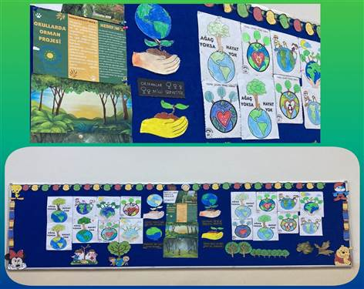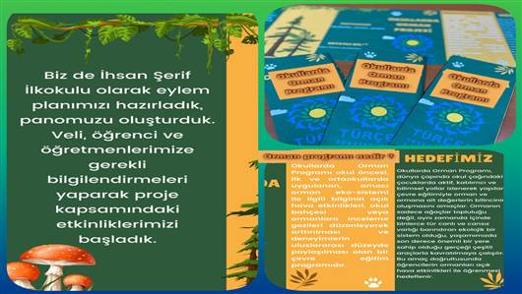

**EKİM**

•Orman Komitesinin ve öğrenci timinin oluşturulması (Proje Koordinatörleri ve Öğretmen Komitesi)

• Okullarda Orman Yıllık Eylem Planının hazırlanması ve Eylem Planının Okullarda Orman koordinasyonuna (TÜRÇEV) gönderilmesi. (Proje Koordinatörleri)

• Okulumuzun Okullarda Orman Programı’na başlandığı ve konu olarak “Orman Ve İklim Değişikliği, Çevre Kirliliği Ve Biyoçeşitlilik Kaybı temasının seçildiğinin okul web sitesinde duyurulması eylem planının okul web sitesinde ve okul bülteninde yayınlanması (Proje Koordinatörleri)

•Okulumuz da Orman Panosunun oluşturulması ve Okullarda Orman Projesi nedir? Konuyla ilgili ne tip çalışmalar yapılıyor açıklanması ve fotoğraflar içeren bölümle bilgi aktarımında bulunulması. Eylem planının panoda sergilenmesi.(Aylar içerisinde güncellenmesi.)

•**4 Ekim Dünya Hayvanları Koruma Günü** sınıflarda kutlanması ve panoların süslenmesi. Öğrencilerin sokak hayvanları için mamaları paketleyip dağıtılmasının sağlanması.

•**31 Ekim Dünya Tasarruf Günü etkinlikleri de dahil edilerek EBA İsraf ve Tasarruf videosu izlenmesi.**

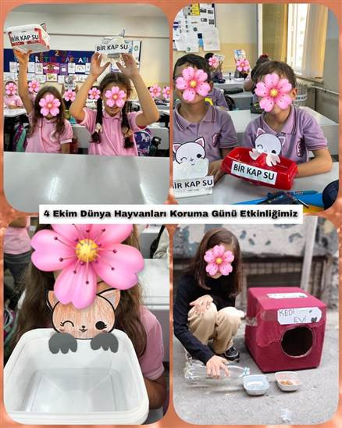

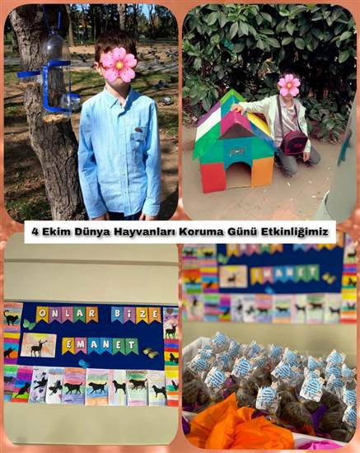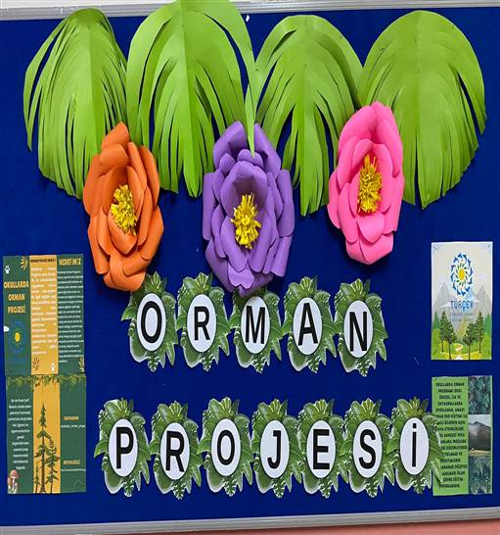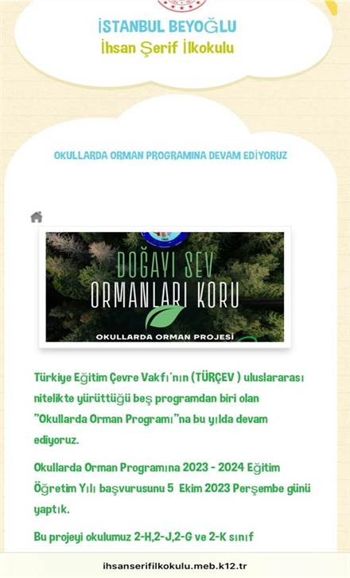

KASIM

• **Okullarda Orman panosunun “İKLİM DEĞİŞİKLİĞİ” konulu hazırlanması.**

•Atatürk’ün ağaçlara verdiği önemi anlatan çalışmaların hazırlanması.

•İkilim değişikli konulu eğitici videoların sınıflarda izletilmesi.(EBA)

•Öğrencilerin” Dünyamızı Koruyalım” adlı afiş çalışmalarının yapılması ve panolarda sergilenmesi.

•Sınıfta sonbahar yaprakları ile sanat etkinliğinin yapılması.

•Erozyonla Mücadele Haftası (11-17 Kasım) nedeniyle doğal afetlerde ormanların etkisinin sınıflarda araştırılması.Erozyon deneyinin yapılması.

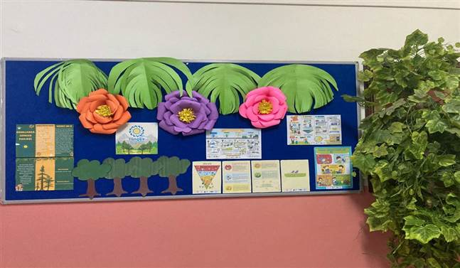

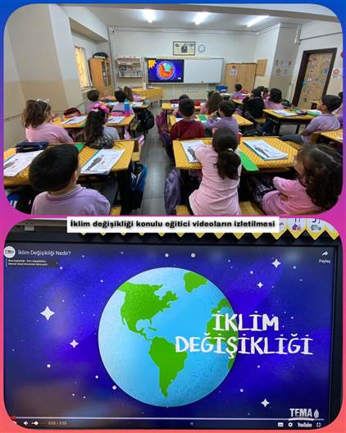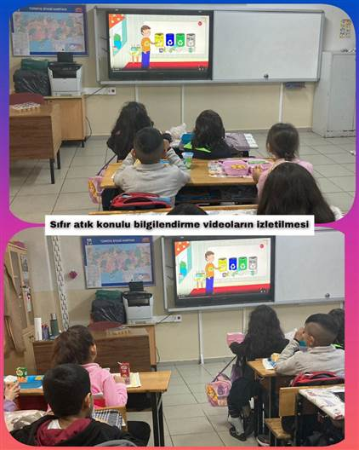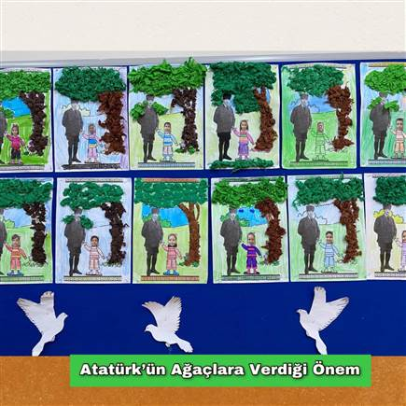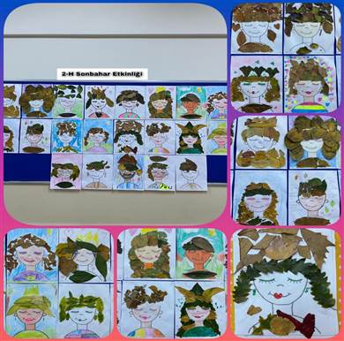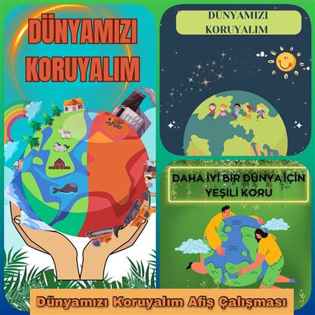

**ARALIK**

**ÇEVRE KİRLİLİĞİ temalı Okullarda Orman panosunu düzenliyoruz.**

• Çevre kirliliğini azaltmak için atık pil kutusu oluşturulması. (Öğretmen Komitesi ve Öğrenci Timi),

• Çevre kirliliğinin azaltılması için atıkların türlerine göre ayrılması. (Plastik, cam, kağıt atıklar vs.) (Öğretmen Komitesi ve Öğrenci Timi),

• Hava kirliliği ve çevreye verdiği zararlar konulu panonun oluşturulması. (Öğretmen Komitesi ve Öğrenci Timi),

• Hava kirliliğine neden olan etmenlerin açıklanması. (Öğretmen Komitesi ve Öğrenci Timi),

• Hava ve çevre kirliliği oluşmaması için neler yapılabilir? Adlı beyin fırtınası çalışması. (Öğretmen Komitesi ve Öğrenci Timi),

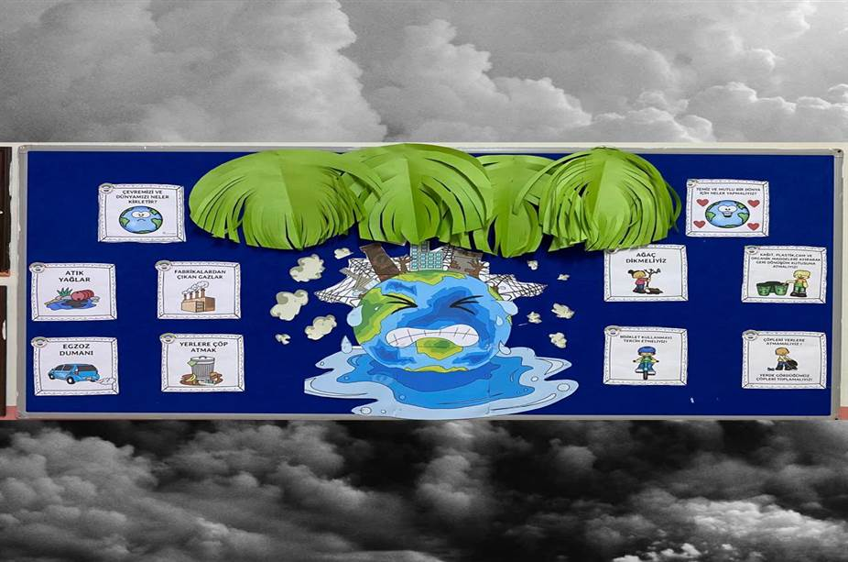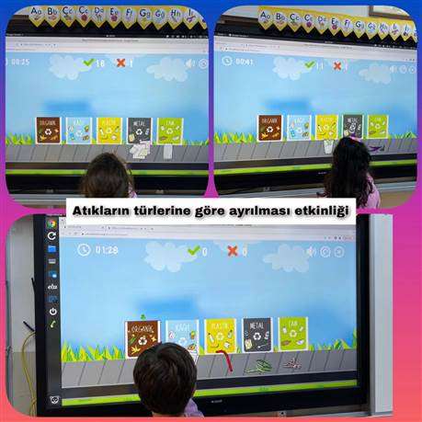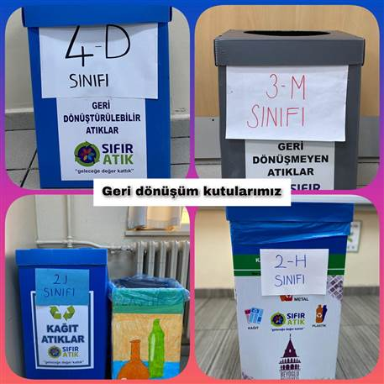

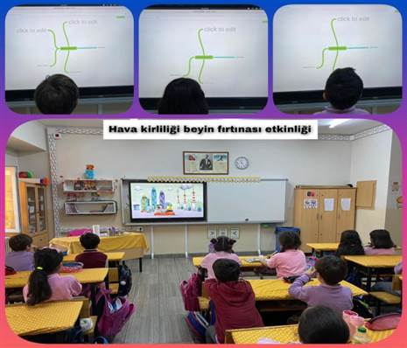 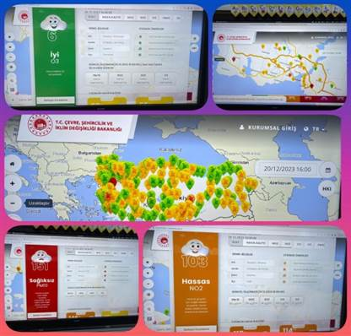

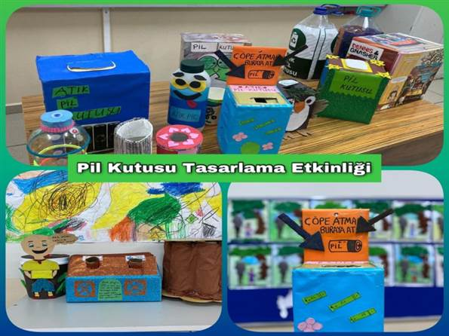

**OCAK**

• Biyoçeşitlilik nedir? adlı panonun oluşturulması. (Öğretmen Komitesi ve Öğrenci Timi)

• İklim nedir? Ne zaman değişir? Nedenleri ve sonuçları nelerdir? Konularında sohbet edilmesi. (Öğretmen Komitesi ve Öğrenci Timi),

• İklim değişikliği ile ilgili video izlenmesi. (Öğretmen Komitesi ve Öğrenci Timi),

• İklim değişikliğinin göçmen kuşların yaşamlarını nasıl etkilediğinin araştırılması, atık malzemelerden sanat etkinliği yapılması. (Öğretmen Komitesi ve Öğrenci Timi),

Yapılan sanat etkinliklerinden sergi oluşturulması.

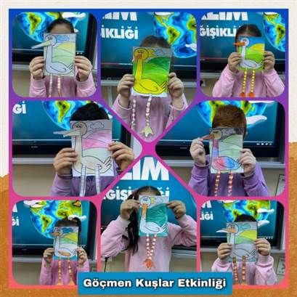

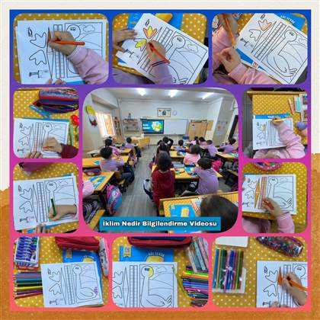

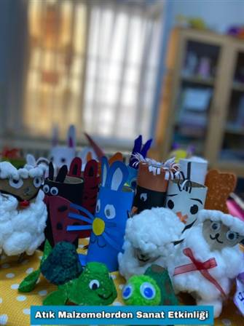

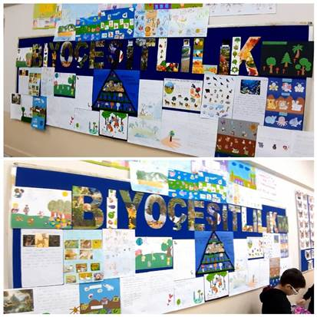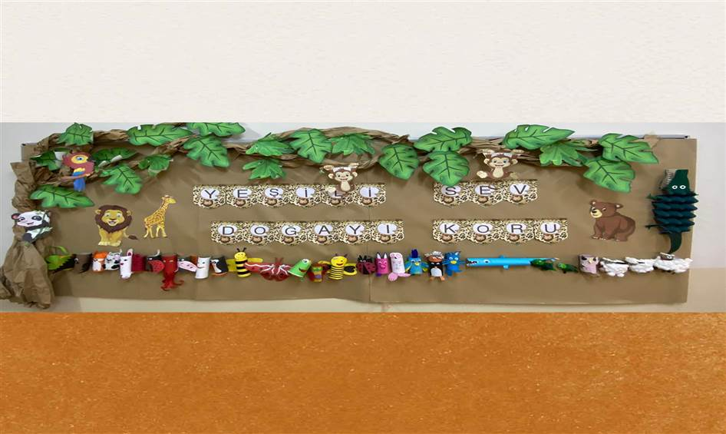

**ŞUBAT**

•Orman ve ağaç konulu şarkıların öğretilmesi

• Ormandaki biyolojik çeşitliliğin panoda sergilenmesi

• “Kimler Ormana İhtiyaç Duyar?” konusunda sohbet edilmesi (Öğretmen Komitesi ve Öğrenci Timi),

Sınıflarda okuma ağaçlarının yapılması.

• Suda, havada, karada yaşayan hayvanlar ile ilgili proje çalışmasının yapılması. (Öğretmen Komitesi ve Öğrenci Timi),

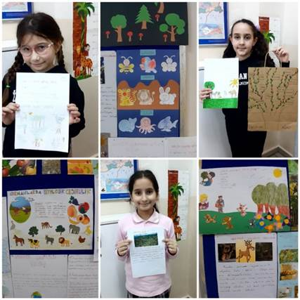

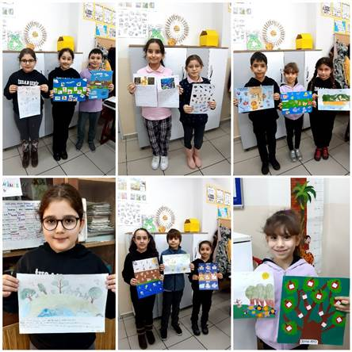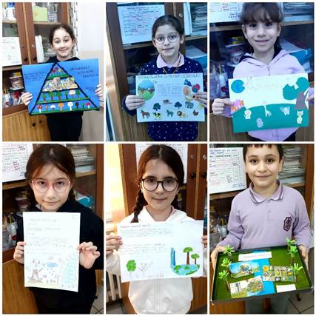

**MART**

• Biyolojik çeşitlilik nedir? Biyoçeşitlilik kaybı nedir?(Öğretmen Komitesi ve Öğrenci Timi),

•İstanbul zooloji müzesine gezi düzenlenmesi.

• Ormanlarda ki biyolojik çeşitlilik (Öğretmen Komitesi ve Öğrenci Timi),

• Endemik tür nedir? (Öğretmen Komitesi ve Öğrenci Timi),

• Dünya’daki ve Türkiye’ deki endemik türler (Öğretmen Komitesi ve Öğrenci Timi),

• Evde teraryum yapımı. (Öğretmen Komitesi ve Öğrenci Timi),

• “21 Mart Dünya Orman Günü” etkinlikleri kapsamında fidan filizlerinin öğrencilere dağıtılması.

• 22 Mart Dünya Su Günü’nün öneminin sınıflarda anlatması, afiş oluşturulması ve Okullarda Orman panosunda sergilenmesi (Öğretmen Komitesi),

•Bahçede orman ve iklim değişikliği, çevre kirliliği, biyoçeşitlilik kaybı konulu boya çalışması.

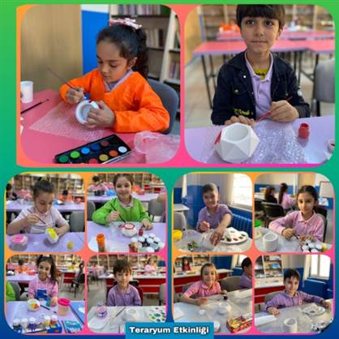

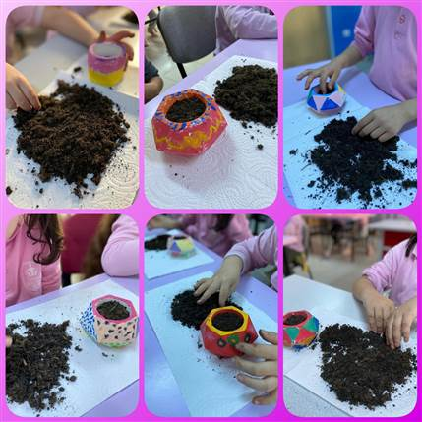

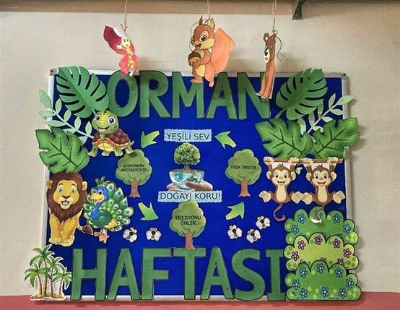

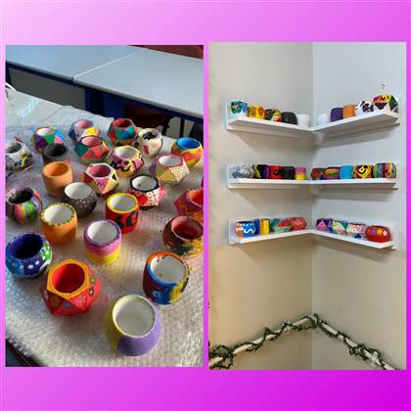

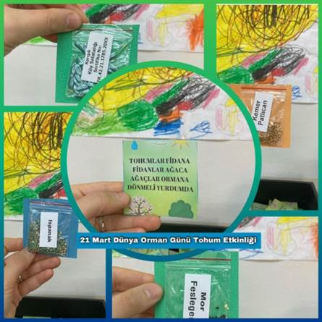

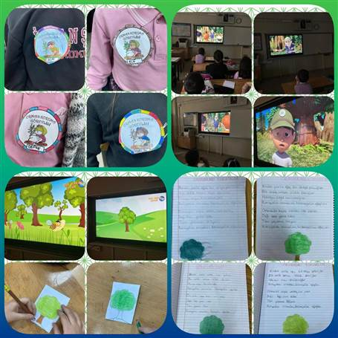

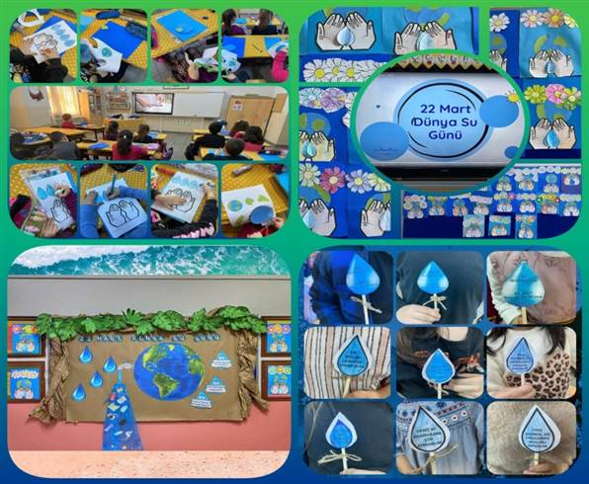

**NİSAN**

•Nesli tükenen hayvanların panoda sergilenmesi.

• Nesli tükenen canlıların nesillerinin tükenmemesi için yapılması gerekenler, (Öğretmen Komitesi ve Öğrenci Timi),

• Nesli tükenmekte olan hayvanlar adlı animasyon filminin izlenmesi. (Öğretmen Komitesi ve Öğrenci Timi),

•Tüm sınıflarda atık kağıt, plastik, pil, cam ve yağ toplama etkinliklerine devam edilmesi (Öğretmen Komitesi ve Öğrenci Timi),

•Öğrenciler ile kuş evi çalışmasının yapılması.

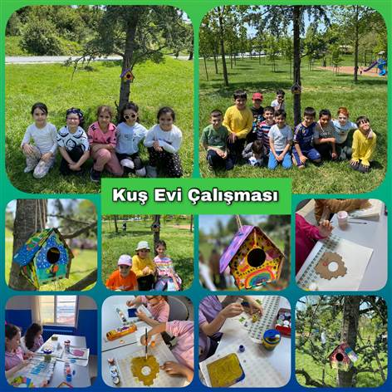

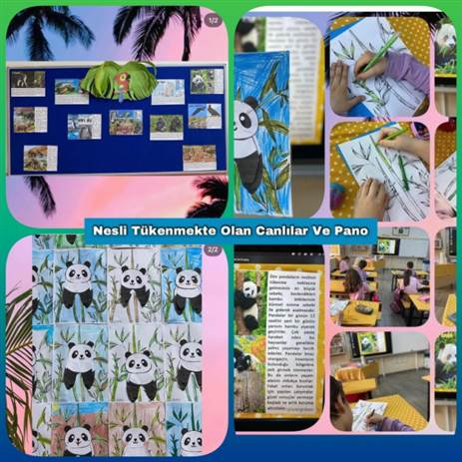

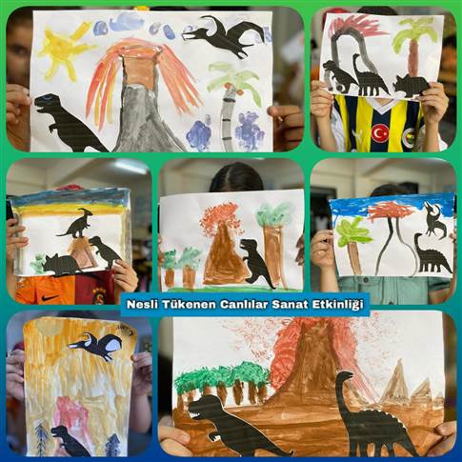

**MAYIS**

• Okullarda Orman panosunun güncellenmesi (Öğretmen Komitesi),

•Geri dönüşüm malzemelerinden kıyafet tasarımı yapılarak defile oluşturulması.

• Orman gezisi (Biyolojik inceleme), (Öğretmen Komitesi ve Öğrenci Timi),

• Sınıflarda toplanan kağıt, plastik, pil, cam ve yağ gibi atık maddelerin ilgili kuruluşlara teslim edilmesi (Proje Koordinatörleri),

• Dünya Arı Günü ile ilgili etkinliklerin yapılması ve arıların biyolojik çeşitlilik açısından öneminin anlatılması.

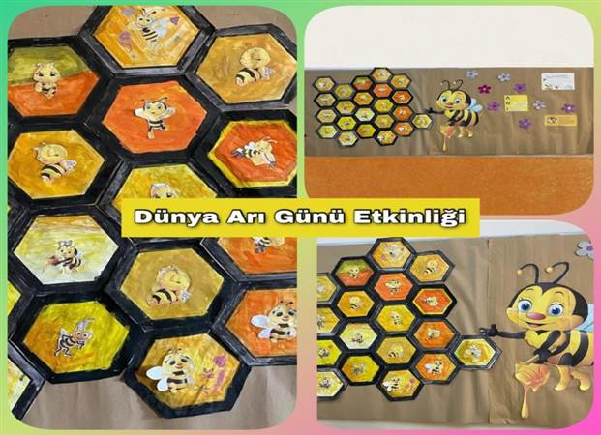

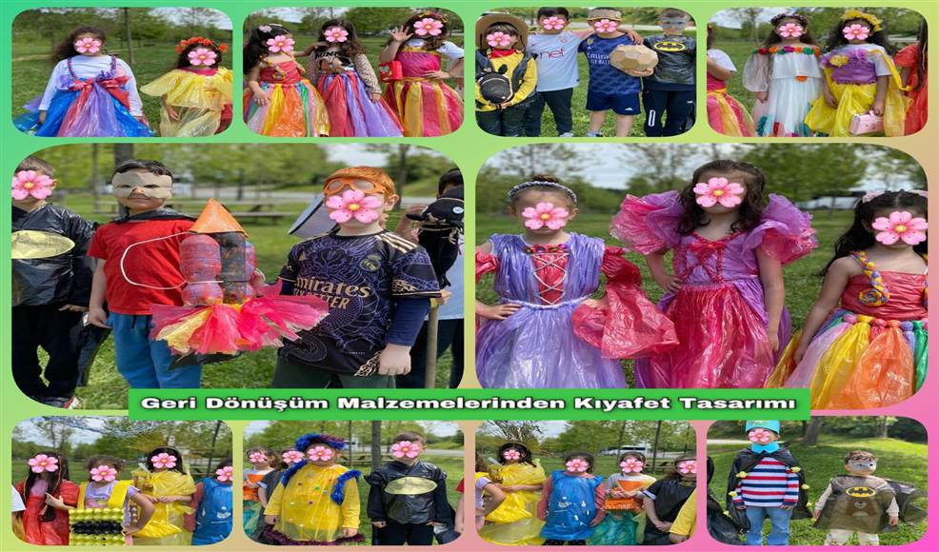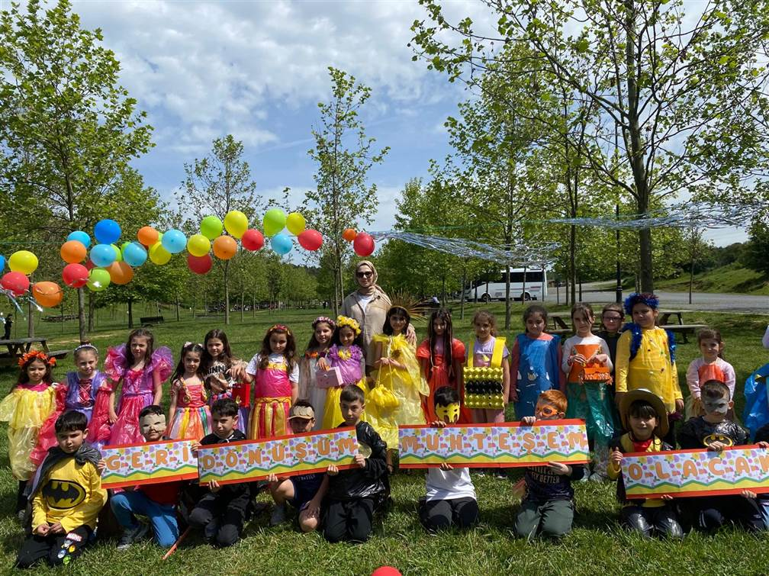

**HAZİRAN**

•5 Haziran Dünya Çevre Günü kutlanması.

•O**rman raporunun TÜRÇEV’ e gönderilmesi**

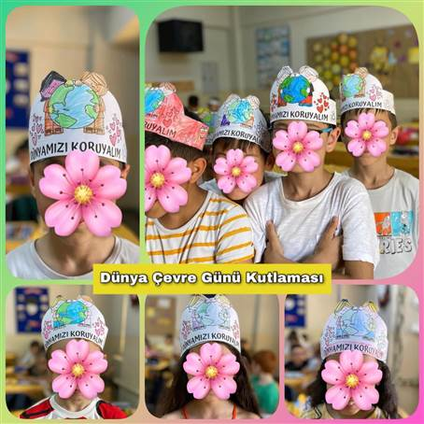

**Aydan ARDA Beyza KARTAL Büşra DURMUŞ KARAÇAKIR**

**Koordinatör Sınıf Öğretmeni Koordinatör Sınıf Öğretmeni Koordinatör Sınıf Öğretmeni**

Uygundur

12/06/2024

Mustafa YAŞAR

Okul Müdürü